SISTEMA INFORMÁTICO PARA LA APLICACIÓN DE LOS INSTRUMENTOS DE VALORACIÓN DEL SISAP

## **INTRODUCCIÓN**

Con base en la solicitud de la Unidad del Sistema para la Carrera de las Maestras y los Maestros (USICAMM), y en la Normatividad planteada como parte coadyuvante en la aplicación de los instrumentos de valoración del SISAP, la Universidad Nacional Autónoma de México, a través de la Faculta de Psicología, propone diseñar y construir un sistema informático que automatice el registro de los niveles de conocimientos, aptitudes, actitudes y experiencias de maestras y maestros; que forme parte de una herramienta individualizada enfocada en resaltar las fortalezas y áreas de oportunidad de las Maestras y los Maestros, optimizando los procesos de selección para la admisión, promoción y reconocimiento en el Sistema de la Carrera de las Maestras y los Maestros (SCMM).

Para eficientar los tiempos en su desarrollo y puesta en operación, la UNAM plantea utilizar la metodología ágil de software denominada Kanban, la cual permite gestionar la construcción del sistema, visualizando puntualmente el flujo continuo de trabajo y controlando la entrega de funcionalidad en plazos relativamente cortos de tiempo.

## **SISTEMA INFORMÁTICO PROPUESTO**

El sistema informático se construirá bajo una plataforma web debido a que ofrece las siguientes ventajas:

* **Compatibilidad**

El sistema puede ser ejecutado en cualquiera de las computadoras instaladas en las sedes de aplicación designadas, solo garantizaremos que se cuente con el servicio de Internet y se tenga instalado alguno de estos navegadores, Firefox y/o Google Chrome.

* **Inmediatez de acceso**

El sistema se encuentra instalado en una sola ubicación (servicio de aplicaciones en la nube), por lo que no es necesario que se instale o se realicen cambios en la configuración de las computadoras en las que se presente la evaluación. El sustentante solo deberá teclear la clave de usuario y contraseña que le asignaron para acceder a él. Este sistema es tan ágil como acceder a una red social, un portal de banca en línea o un portal de e-commerce, lo cual lo convierte en la opción más eficiente y segura. Brindando una integración total entre el equipo central de aplicación, los responsables en sedes, y el equipo central del sistema, permitiendo así, la comunicación en tres vías para lo referente al acceso y funcionamiento del sistema, así como, para la atención de las potenciales eventualidades del mismo.

* **Actualización**

Debido a que la administración y el control del sistema se hará de forma centralizada, todas las adecuaciones y mejoras a su funcionamiento que se realicen siempre estarán contenidas en la última versión en línea que los usuarios utilicen.

* **Optimización de recursos**

En función de que el sistema informático y los datos generados por éste serán resguardados en la nube, donde se ejecutará la mayor parte del procesamiento de información, las especificaciones técnicas mínimas requeridas de las computadoras a utilizar serán:

|  |  |  |
| --- | --- | --- |
| **Requerimiento** | **Mínimo** | **Ideal** |
| Ancho de Banda disponible en la sede:   * Ejemplo. Si en una sede se realizarán de forma simultánea 50 evaluaciones, el ancho de banda ideal es de 25 MB y el mínimo es de 5MB. El funcionamiento mínimo sería como el de un café internet. | 100 KB/s / usuario. | 500 KB/s / usuario. |
| Características Técnicas de las Computadoras:   * En esencia si la computadora es apta para navegar en Google será adecuada para realizar la evaluación. | Ver anexo de características | Última Versión 2019. |
| Requerimientos de Software:   * Solo se requiere contar con Firefox o en su defecto Chrome. | Versión mayor o igual a 2016. Estos navegadores se actualizan por sí mismos, así que no es común que haya versiones viejas. |  |
| Requerimientos de la Red de Sede:   * Dedicar todo el consumo de internet a la evaluación. * Verificar si se tiene CCTV transmitiendo por la RED, en cuyo caso se deberá pausar la transmisión. * Priorizar el uso de red alámbrica. * Deshabilitar Wifi  debido a que su consumo puede saturar el ancho de banda y hacer inviable realizar la evaluación en la sede. |  |  |
|  |  |  |

* **Escalabilidad**

El sistema está diseñado para aumentar automáticamente la capacidad de soportar más carga de trabajo con modificaciones o ampliaciones a su infraestructura de operación (número de servidores o incremento de espacio en éstos), en caso de que se exista un mayor número de sustentantes o nuevos requerimientos de explotación de los datos obtenidos en la aplicación de la evaluación.

* **Usuarios concurrentes**

El sistema está diseñado para atender al menos a 40,000 sustentantes a la vez (con un límite superior a los 10 millones de usuarios) en las diversas sedes a nivel nacional en las que se presente la evaluación, sin que se colapse o se presente lentitud en su operación, debido a que se tiene considerado el número de recursos informáticos necesarios para la misma. Lo cual empata de manera ideal a los requerimientos en la solicitud planteada por la USICAMM.

* **Seguridad**

Se implementarán protocolos efectivos de niveles de seguridad, que autentiquen el acceso a los servidores de aplicaciones y de base de datos a los administradores autorizados de cada uno de ellos para realizar los mantenimientos y/o las actualizaciones que se requieran, así como, los accesos de los sustentantes al sistema para realizar su evaluación.

Así mismo, la construcción del banco de reactivos que resguardará el desarrollo de las tareas evaluativas y que permitirá a la USICAMM el acceso al mismo sin necesidad de un tercero especializado, será asegurada de modo que el equipo central de sistemas será quien además de llevar el control del histórico de los reactivos, validará los acceso (permiso) solicitados por la USICAMM y llevará un control de los mismos.

## **ADMINISTRACIÓN DEL SISTEMA**

Para su operación, el sistema comprenderá los siguientes módulos:

* Administración. – Creación y actualización de las claves y contraseñas de los usuarios del sistema.
* Aplicación. – Presentación de las preguntas correspondientes a los instrumentos de valoración.
* Análisis. – Procesamiento de los resultados y calificaciones de las evaluaciones, así como, del análisis de las evaluaciones de cada participante.
* Resultados. – Consulta y generación de reportes individuales o estadísticos de la aplicación de la evaluación.

El nivel de acceso propuesto a los módulos descritos anteriormente es el siguiente:

|  |  |  |
| --- | --- | --- |
| Rol | Funciones | Módulo |
| Administrador | Efectúa las altas, bajas y modificaciones a los permisos de acceso a los usuarios del sistema. | Administración |
| Sustentantes | Maestras y maestros que presentan su valoración. | Aplicación |
| Analista | Responsable de procesar los resultados y las calificaciones de las evaluaciones presentadas. | Análisis |
| Resultados | Responsables de generar las consultas y/o reportes estadísticos o individuales de los evaluados. | Resultados |

## **ARQUITECTURA DE SOFTWARE / HARDWARE**

### Introducción

### 1.1 Propósito

### 1.2 Alcance

### Estructura de la aplicación

### 2.1 Tecnologías, frameworks y software de desarrollo

El software será desarrollado siguiendo una metodología ágil Kanban siguiendo prácticas de TDD y en cierto grado CI/CD. La estrategia base que seguiremos será la siguiente:

* Crear el diseño gráfico de interfaz
* Validar interfaz
* Crear el prototipo front con backend tipo datalocal.
* Validar prototipo
* Crear la plataforma front y back

Desarrollaremos un sistema que implemente las siguientes arquitecturas:

* Arquitectura Cloud utilizando los servicios de Amazon Web Services (Alta disponibilidad y Escalabilidad)
* Arquitectura de Microservicios
* Arquitectura Orientada a eventos
* Arquitectura MVC

Utilizaremos bases de datos de los siguientes tipos

* NoSQL
* Relacional

Utilizaremos principalmente los siguientes frameworks/SDK

* AWS SDK
* Node (10.x)
* ServerlesFramework
* React
* Jest

Utilizaremos los siguientes lenguajes de programación

* JS
* Python
* Go

### 2.2 Disponibilidad y SLA.

### Desarrollaremos un sistema de alta disponibilidad con redundancia de toda la arquitectura en dos centros de datos (Virginia y Oregon), esto nos permitirá contar con una disponibilidad del sistema por diseño del 99.99999% del tiempo (seven nines).

### 2.3 Seguridad

### Teniendo en cuenta que nuestro sistema será una aplicación web, haremos mucho énfasis en la seguridad considerando las siguientes capas de seguridad:

### Restricción por zona geográfica (sólo se dará acceso a solicitudes que provengan de México)

### Restricción por Sede (Solo se autorizará las solicitudes que provengan de las sedes – IP, User Agent)

### Restricción por calendarización (sólo se dará acceso a las evaluaciones programadas el día en curso).

### Validación de Usuario / Contraseña (cada sustentante tendrá una contraseña que le será provista al momento de realizar la valoración.

### Análisis en tiempo real del comportamiento de los usuarios para detectar operaciones no válidas.

### Vista de procesos

Se tiene contemplados de forma inicial 7 módulos

1. Administración de Instrumentos
2. Administración de Sustentantes
3. Administración de Sedes/Coordinadores
4. Administración de Evaluación (Propiamente la evaluación – este es el único módulo que será público)
5. Evaluación y Análisis de Resultados
6. Creación de Reportes
7. Empaquetador de Proyecto (Para crear entregable final)

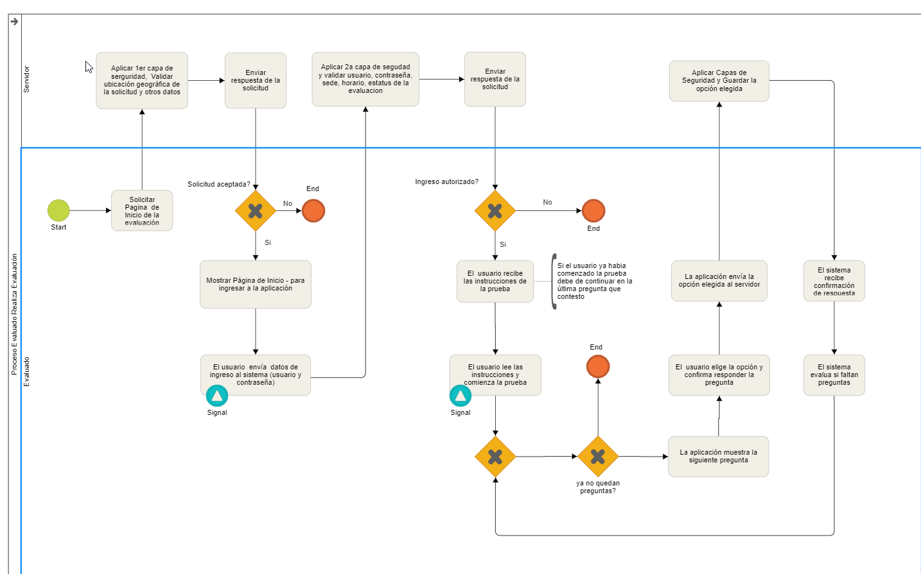El proceso básico de la aplicación de la evaluación es el siguiente:

### Vista de infraestructura

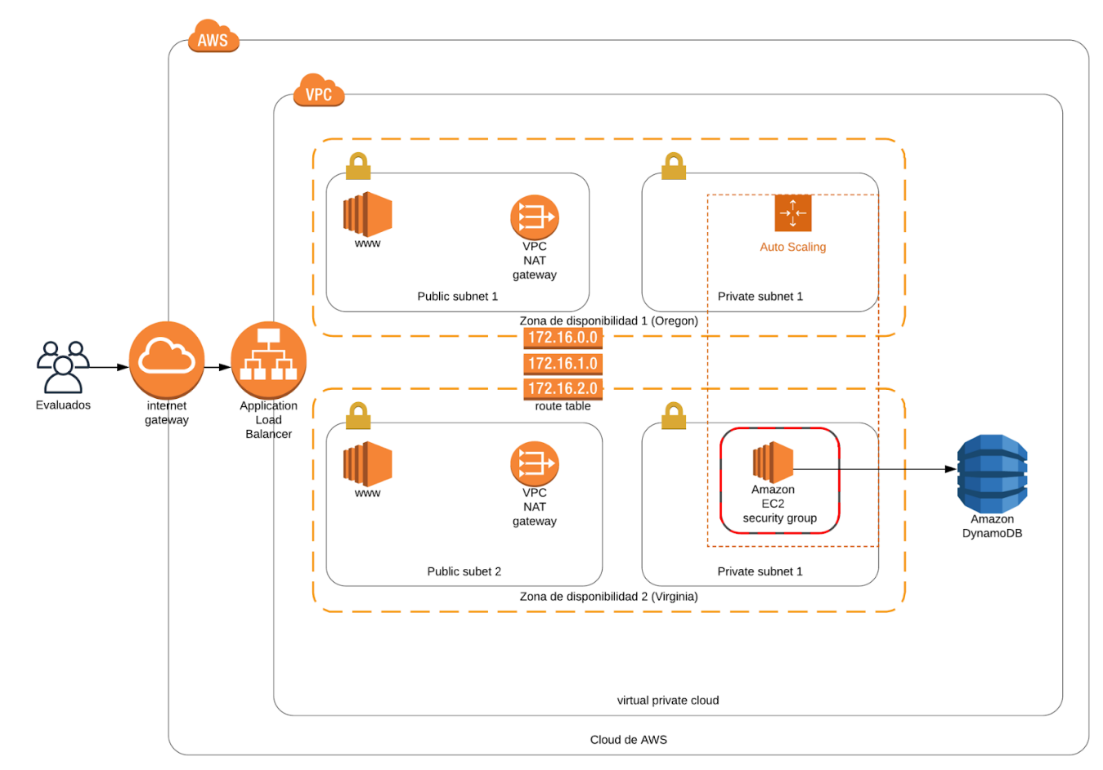La arquitectura básica del módulo de aplicación de la evaluación es la siguiente:

### CRONOGRAMA DE ACTIVIDADES

### ENTREGABLES

**Anexo de Características Mínimas de Hardware**

* **Computadora con sistema operativo Windows**
* De 32-bit o 64-bit
* Sistema operativo Windows 7, Windows 8, Windows 10
* Procesador Pentium 4 o superior que soporte SSE2
* Memoria RAM de 512 MB / 2 GB para la versión de 64-bit
* 200 MB de espacio en disco duro
* **Computadora con sistema operativo MACOS**
* Sistema operativo macOS 10.9, macOS 10.10, macOS 10.11, macOS 10.12, macOS 10.13, macOS 10.14, macOS 10.15
* Procesador Intel x86
* Memoria RAM de 512 MB
* 200 MB de espacio en disco duro
* Sistema operativo GNU/Linux
* Requerimientos de Software:[1]

Firefox no se ejecutará totalmente sin las siguientes bibliotecas o paquetes:

1. GTK+ 3.4 or higher
2. GLib 2.22 or higher
3. Pango 1.22 or higher
4. X.Org 1.0 o superior (se recomienda 1.7 o superior)
5. libstdc++ 4.6.1 o superior

Para una funcionalidad óptima, se recomiendan las siguientes bibliotecas o paquetes:

1. NetworkManager 0.7 o superior
2. DBus 1.0 o superior
3. GNOME 2.16 o superior
4. PulseAudio

Adicional a estos requisitos técnicos, se ejecutarán pruebas simultáneas de la conexión de los equipos a Internet, donde se registre en un listado (tabulado), la velocidad de carga y descarga al igual que la latencia de las respuestas.

Enlace para realizar la prueba de velocidad: [**https://fast.com/es/**](https://fast.com/es/)

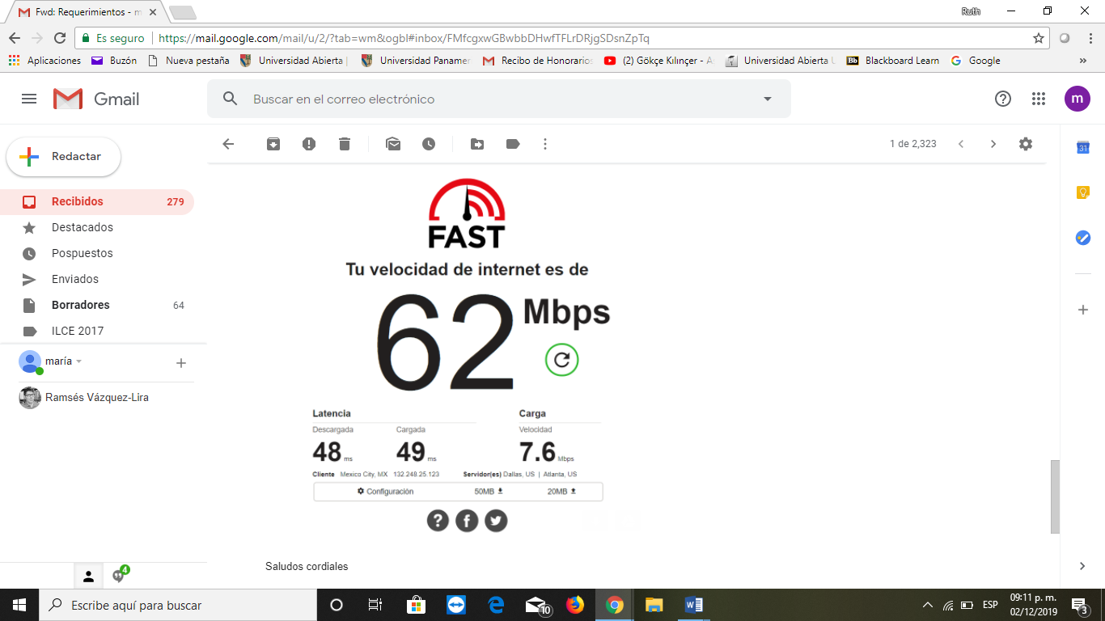

1. Los distribuidores GNU / Linux pueden proporcionar paquetes para su distribución que tienen diferentes requisitos.